T.C.
YEŞİLYURT KAYMAKAMLIĞI
TOPRAKTEPE ORTAOKULU MÜDÜRLÜĞÜ

2019-2023 STRATEJİK PLANI

Sunuş
21. yüzyılda her alanda yaşanan hızlı gelişmelere paralel olarak eğitimin amaçlarında, yöntemlerinde ve işlevlerinde de değişimin olması vazgeçilmez, ertelenmez ve kaçınılmaz bir zorunluluk haline gelmiştir. Eğitimin her safhasında milli ve manevi değerlere saygılı, değerlerine sahip çıkan, sürekli gelişime açık, nitelikli insan yetiştirme hedefine ulaşılabilmesi; belli bir planlamayı gerektirmektedir.
Okulumuz paydaşlarının hazırlamış olduğu stratejik planlama ile izlenebilir, ölçülebilir ve geliştirilebilir çalışmaların uygulamaya konulması daha da mümkün hale gelecektir. Eğitim sisteminde planlı şekilde gerçekleştirilecek atılımlar; özelde okulumuzda, genelde ülkemizde planlı bir gelişmenin ve başarmanın da yolunu açacaktır.
Eğitim ve öğretim alanında mevcut değerlerimizin bilgisel kazanımlarla kaynaştırılması; ülkemizin ekonomik, sosyal, kültürel yönlerden gelişimine önemli ölçüde katkı sağlayacağı inancını taşımaktayız. Stratejik planlama, kamu kurumlarının varlığını daha etkili bir biçimde sürdürebilmesi ve kamu yönetiminin daha etkin, verimli, değişim ve yeniliklere açık bir yapıya kavuşturulabilmesi için temel bir araç niteliği taşımaktadır.
Bu anlamda, 2019-2023 dönemi stratejik planının; okulumuzda ve ülke genelinde belirlenmiş aksaklıkların çözüme kavuşturulmasını ve çağdaş eğitim ve öğretim uygulamalarının bilimsel yönleriyle başarıyla yürütülmesini sağlayacağı inancını taşımaktayız. Bu çalışmayı planlı kalkınmanın bir gereği olarak görüyor; planın hazırlanmasında emeği geçen tüm paydaşlara teşekkür ediyor, Okulumuz, İlçemiz, İlimiz ve Ülkemiz eğitim sistemine hayırlı olmasını diliyorum.
Veysel YİĞEN
Okul Müdürü
İçindekiler
SUNUŞ 3
İÇINDEKILER 4
BÖLÜM I: GİRİŞ VE PLAN HAZIRLIK SÜRECİ 5
BÖLÜM II: DURUM ANALİZİ 6
Okulun Kısa Tanıtımı 6
Okulun Mevcut Durumu: Temel İstatistikler 7
PAYDAŞ ANALİZİ 12
GZFT (Güçlü, Zayıf, Fırsat, Tehdit) Analizi 14
Gelişim ve Sorun Alanları 16
BÖLÜM III: MİSYON, VİZYON VE TEMEL DEĞERLER 19
MİSYONUMUZ 19
VİZYONUMUZ 19
TEMEL DEĞERLERİMİZ 19
BÖLÜM IV: AMAÇ, HEDEF VE EYLEMLER 21
TEMA I: EĞİTİM VE ÖĞRETİME ERİŞİM 21
TEMA II: EĞİTİM VE ÖĞRETİMDE KALİTENİN ARTIRILMASI 24
TEMA III: KURUMSAL KAPASİTE 28
V. BÖLÜM: MALİYETLENDİRME 32
EKLER: 34

BÖLÜM I: GİRİŞ ve PLAN HAZIRLIK SÜRECİ
2019-2023 dönemi stratejik plan hazırlanması süreci Üst Kurul ve Stratejik Plan Ekibinin oluşturulması ile başlamıştır. Ekip tarafından oluşturulan çalışma takvimi kapsamında ilk aşamada durum analizi çalışmaları yapılmış ve durum analizi aşamasında paydaşlarımızın plan sürecine aktif katılımını sağlamak üzere paydaş anketi, toplantı ve görüşmeler yapılmıştır.
Durum analizinin ardından geleceğe yönelim bölümüne geçilerek okulumuzun amaç, hedef, gösterge ve eylemleri belirlenmiştir. Çalışmaları yürüten ekip ve kurul bilgileri altta verilmiştir.

STRATEJİK PLAN ÜST KURULU

Üst Kurul Bilgileri |  | Ekip Bilgileri
Adı Soyadı | Unvanı | Adı Soyadı | Unvanı
VEYSEL YİĞEN | OKUL MÜDÜRÜ |  | BAŞKA BİR M. YARD.
YUNUS AKÇELİK | MÜDÜR YARD. | METİN PEKER | ÖĞRETMEN
FERYAL ÖRS | ÖĞRETMEN | LOKMAN BALAL | ÖĞRETMEN
EYÜP KILIÇ | OKUL AİLE BİR. B. | AYŞE KARYAĞDI | VELİ
İLHAN İÇYER | ÜYE | OSMAN GÜLLÜ | ÖĞRENCİ
BÖLÜM II: DURUM ANALİZİ
Durum analizi bölümünde okulumuzun mevcut durumu ortaya konularak neredeyiz sorusuna yanıt bulunmaya çalışılmıştır.
Bu kapsamda okulumuzun kısa tanıtımı, okul künyesi ve temel istatistikleri, paydaş analizi ve görüşleri ile okulumuzun Güçlü Zayıf Fırsat ve Tehditlerinin (GZFT) ele alındığı analize yer verilmiştir.

Okulun Kısa Tanıtımı
Okulumuz 2007 yılında yeni binasında eğitim öğretime başlayan, ilkokul ve ortaokul öğrencilerinin birlikte eğitim öğretim gördüğü, taşımalı eğitim kapsamında farklı yerleşim yerlerindeki öğrencilere de hizmet sunan bir kurumdur. Okulumuzun toplamda 20145 metrekare arazisi mevcuttur.
Okulumuz şehir merkezine 17 km mesafededir. Ulaşım belediye otobüsleri ve Sütlüce-Topraktepe-Tepeköy-Malatya Güzergahında çalışan J plakalı araçlarla sağlanmaktadır.
İlkokul ve ortaokul toplam 198 öğrencimiz mevcuttur. Derslik başı öğrenci sayılarımız idal seviyelerdedir. Okul bahçesinde bir basketbol ve bir de voleybol sahası mevcuttur. Ancak sahalar idal standartlara sahip değildir.
Okulumuz sınıfları genelde tek şubeden oluşmaktadır. Takım sporlarına yönelik takım oluşturma ve yarışmalara katılmada öğrenci sayısından dolayı zorluklarla karşılaşılmaktadır. Ancak bireysel sporlarda ve kişi sayısının az olduğu oryantrik, dart, tırmanma, masa tenisi vb. dallarda İl birinciliği, il ikinciliği, il üçüncülüğü ve il dördüncülüğü gibi dereceler elde edilerek bölge finallerine katılma başarısı sağlanmıştır.
Okulumuz öğrencilerinin yarıdan fazlası birleştirilmiş sınıf uygulaması yapılan Şahnahan Karşıyaka ve Tepeköy Hacı Demir İlkokulundan gelmektedir. Bu olumsuzluğa rağmen akademik, sosyal, sportif ve davranış yönünde öğrencilerimizin gelişimi için özveriyle çalışan genç ve dinamik bir personele sahibiz.
Geleceğe yönelirken geçmişini unutmayan, yaşadığından ders alarak yaşanacaklara yön verebilen, yeniliğe açık, değerlerine sahip çıkan, yeteneklerini bilen ve insanlığın menfaati uğruna kullanabilen bireyler yetiştirmek için bütün gayretiyle çalışan bir okul olmak için biz takım olarak buradayız.

Okulun Mevcut Durumu: Temel İstatistikler
Okul Künyesi
Okulumuzun temel girdilerine ilişkin bilgiler altta yer alan okul künyesine ilişkin tabloda yer almaktadır.
Temel Bilgiler Tablosu- Okul Künyesi
İli: Malatya |  |  |  | İlçesi: Yeşilyurt
Adres: | Topraktepe Köyü |  |  | Coğrafi Konum (link) |  | https://tinyurl.com/y359rmd2
Telefon Numarası: | (422) 2961005 |  |  | Faks Numarası: |  | (422) 2961005
e- Posta Adresi: | 754749@meb.k12.tr |  |  | Web sayfası adresi: |  | http://topraktepeortaokulu.meb.k12.tr
Kurum Kodu: | 754749 |  |  | Öğretim Şekli: |  | Tam Gün  (Tam Gün/İkili Eğitim)
Okulun Hizmete Giriş Tarihi : 2007 |  |  |  | Toplam Çalışan Sayısı |  | 16
Öğrenci Sayısı: | Kız | 67 |  | Öğretmen Sayısı | Kadın | 7
 | Erkek | 71 |  |  | Erkek | 6
 | Toplam | 138 |  |  | Toplam | 13
Derslik Başına Düşen Öğrenci Sayısı |  |  | :20 | Şube Başına Düşen Öğrenci Sayısı |  |  | :20
Öğretmen Başına Düşen Öğrenci Sayısı |  |  | :10 | Şube Başına 30’dan Fazla Öğrencisi Olan Şube Sayısı |  |  | :0
Öğrenci Başına Düşen Toplam Gider Miktarı |  |  | :14 | Öğretmenlerin Kurumdaki Ortalama Görev Süresi |  |  | :6

Çalışan Bilgileri
Okulumuzun çalışanlarına ilişkin bilgiler altta yer alan tabloda belirtilmiştir.
Çalışan Bilgileri Tablosu
Unvan* | Erkek | Kadın | Toplam
Okul Müdürü ve Müdür Yardımcısı | 2 | - | 2
Sınıf Öğretmeni | 2 | 1 | 3
Branş Öğretmeni | 6 | 7 | 13
Rehber Öğretmen | - | - | -
İdari Personel | 2 | - | 2
Yardımcı Personel | - | 2 | 2
Güvenlik Personeli | - | - | -
Toplam Çalışan Sayıları | 12 | 10 | 22

Okulumuz Bina ve Alanları
Okulumuzun binası ile açık ve kapalı alanlarına ilişkin temel bilgiler altta yer almaktadır.

Okul Yerleşkesine İlişkin Bilgiler
Okul Bölümleri |  | Özel Alanlar | Var | Yok
Okul Kat Sayısı | 3 | Çok Amaçlı Salon | X
Derslik Sayısı | 14 | Çok Amaçlı Saha |  | x
Derslik Alanları (m2) | 45 | Kütüphane | x
Kullanılan Derslik Sayısı | 10 | Fen Laboratuvarı | x
Şube Sayısı | 7 | Bilgisayar Laboratuvarı |  | x
İdari Odaların Alanı (m2) | 20 | İş Atölyesi |  | x
Öğretmenler Odası (m2) | 30 | Beceri Atölyesi |  | x
Okul Oturum Alanı (m2) | 700 | Pansiyon |  | x
Okul Bahçesi (Açık Alan)(m2) | 20145
Okul Kapalı Alan (m2) | 2100
Sanatsal, bilimsel ve sportif amaçlı toplam alan (m²) | 250
Kantin (m2) | -
Tuvalet Sayısı | 10
Diğer (………….)

Sınıf ve Öğrenci Bilgileri
Okulumuzda yer alan sınıfların öğrenci sayıları alttaki tabloda verilmiştir.

SINIFI | Kız | Erkek | Toplam
5/A | 10 | 8 | 18
5/B | 15 | 6 | 21
6/A | 9 | 10 | 19
6/B | 9 | 10 | 19
7/A | 6 | 10 | 16
7/B | 9 | 8 | 17
8/A | 13 | 15 | 28
*Sınıf sayısına göre istenildiği kadar satır eklenebilir.

Donanım ve Teknolojik Kaynaklarımız
Teknolojik kaynaklar başta olmak üzere okulumuzda bulunan çalışır durumdaki donanım malzemesine ilişkin bilgiye alttaki tabloda yer verilmiştir.

Teknolojik Kaynaklar Tablosu
Akıllı Tahta Sayısı | 16 | TV Sayısı | 1
Masaüstü Bilgisayar Sayısı | 2 | Yazıcı Sayısı | 3
Taşınabilir Bilgisayar Sayısı | 1 | Fotokopi Makinası Sayısı | -
Projeksiyon Sayısı | 2 | İnternet Bağlantı Hızı

Gelir ve Gider Bilgisi
Okulumuzun genel bütçe ödenekleri, okul aile birliği gelirleri ve diğer katkılarda dâhil olmak üzere gelir ve giderlerine ilişkin son iki yıl gerçekleşme bilgileri alttaki tabloda verilmiştir.

Yıllar | Gelir Miktarı | Gider Miktarı
2018 | 2360 TL | 1445 TL
2019 | 2740 TL | 2822,30 TL
2020 | 4074 TL | 2349,40 TL
2021 | 3125 TL | 1188,20 TL

PAYDAŞ ANALİZİ
Kurumumuzun temel paydaşları öğrenci, veli ve öğretmen olmakla birlikte eğitimin dışsal etkisi nedeniyle okul çevresinde etkileşim içinde olunan geniş bir paydaş kitlesi bulunmaktadır. Paydaşlarımızın görüşleri anket, toplantı, dilek ve istek kutuları, elektronik ortamda iletilen önerilerde dâhil olmak üzere çeşitli yöntemlerle sürekli olarak alınmaktadır.
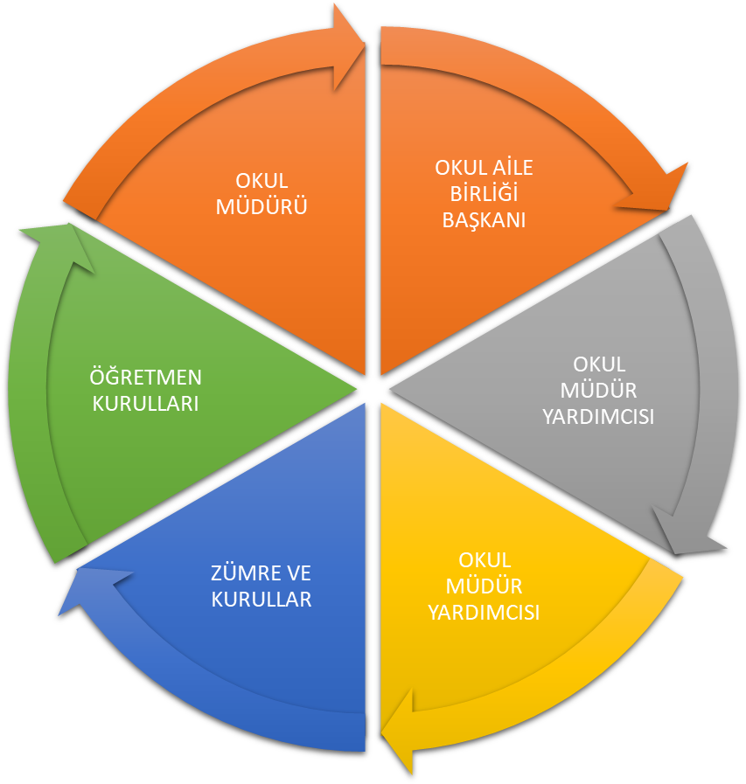

Paydaş anketlerine ilişkin ortaya çıkan temel sonuçlara altta yer verilmiştir * :

Öğrenci Anketi Sonuçları:
Okulumuzda toplam 138 öğrenci öğrenim görmektedir. Tesadüfî Örnekleme Yöntemine göre seçilmiş toplam 64 öğrenciye uygulanan anket sonuçları aşağıda yer almaktadır.
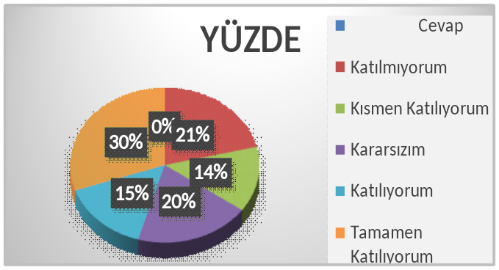

Şekil 1: Öğrencilerin Ulaşılabilirlik Düzeyi
“Öğretmenlerimle ihtiyaç duyduğumda rahatlıkla görüşebilirim” sorusuna ankete katılan öğrencilerin %60’ı Kesinlikle Katılıyorum yönünde görüş belirtmişlerdir.

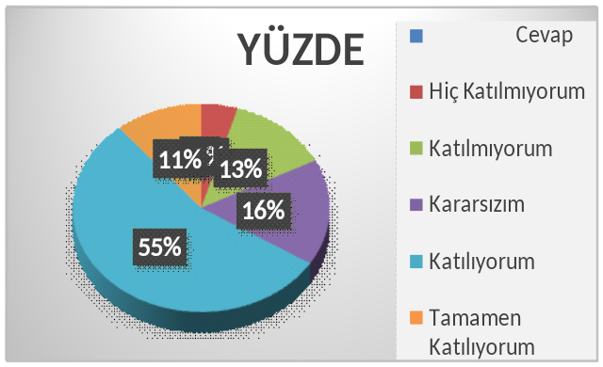
Şekil 2: Öğrencilerin Ulaşılabilirlik Düzeyi
“Okul Müdürü ile ihtiyaç duyduğunda rahatlıkla konuşabiliyorum.” sorusuna ankete katılan öğrencilerin %55’i Kesinlikle Katılıyorum yönünde görüş belirtmişlerdir.

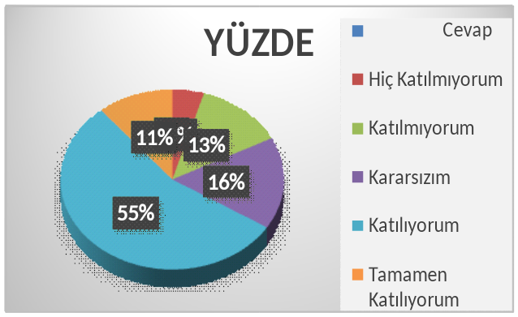

Şekil 3: Öğrencilerin Ulaşılabilirlik Düzeyi
“Okulun Rehberlik servisinden yeterince yararlanabiliyorum.” sorusuna ankete katılan öğrencilerin %30’u Katılıyorum yönünde görüş belirtişlerdir.
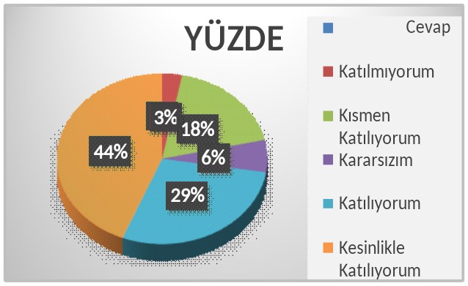

Şekil 4: Öğrencilerin Ulaşılabilirlik Düzeyi
“Okula ilettiğimiz öneri ve isteklerimiz dikkate alınır.” sorusuna ankete katılan öğrencilerin %44’u Kesinlikle Katılıyorum yönünde görüş belirtmişlerdir.

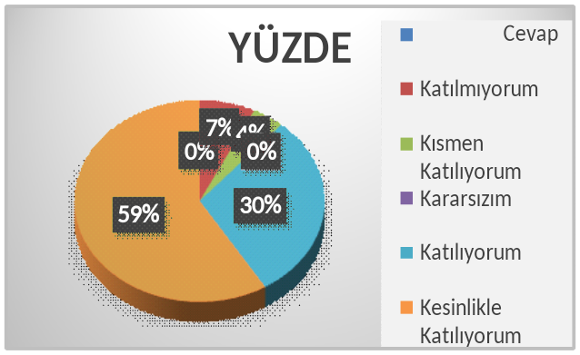

Şekil 5: Öğrencilerin Ulaşılabilirlik Düzeyi
“Okulda kendimi güvende hissediyorum.” sorusuna ankete katılan öğrencilerin %44’u Kesinlikle Katılıyorum yönünde görüş belirtmişlerdir.

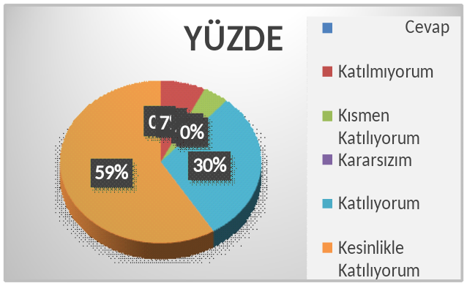

Şekil 6: Öğrencilerin Ulaşılabilirlik Düzeyi
“Okulda öğrencilerle ilgili alınan kararlarda bizlerin görüşleri alınır.” sorusuna ankete katılan öğrencilerin %59’u Kesinlikle Katılıyorum yönünde görüş belirtmişlerdir.
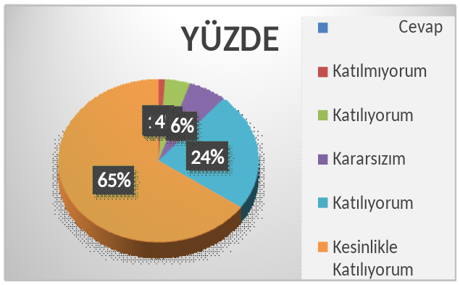

Şekil 7: Öğrencilerin Ulaşılabilirlik Düzeyi
“Öğretmenler yeniliğe açık olarak derslerin işleyişinde çeşitli yöntemler kullanmaktadır.” sorusuna ankete katılan öğrencilerin %65’u Kesinlikle Katılıyorum yönünde görüş belirtmişlerdir.

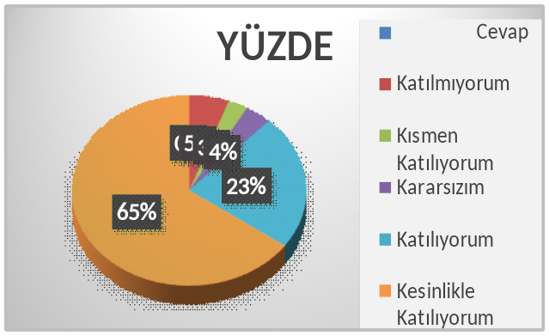

Şekil 8: Öğrencilerin Ulaşılabilirlik Düzeyi
“Derslerde konuya göre uygun araç ve gereçler kullanılmaktadır.” sorusuna ankete katılan öğrencilerin %65’i Kesinlikle Katılıyorum yönünde görüş belirtmişlerdir.

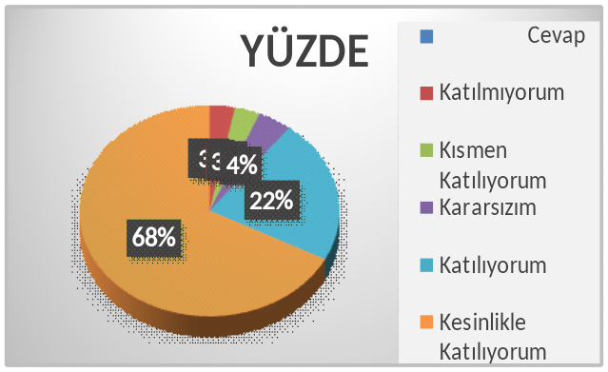

Şekil 9: Öğrencilerin Ulaşılabilirlik Düzeyi
“Teneffüslerde ihtiyaçlarımı giderebiliyorum.” sorusuna ankete katılan öğrencilerin %68’i Kesinlikle Katılıyorum yönünde görüş belirtmişlerdir.

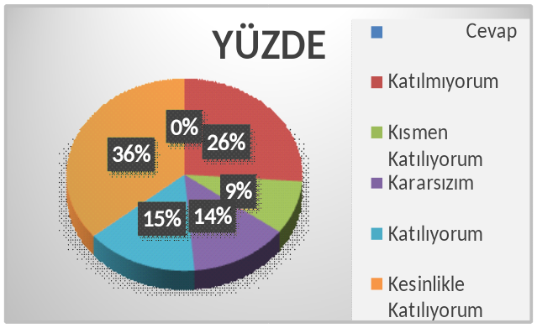

Şekil 10: Öğrencilerin Ulaşılabilirlik Düzeyi
“Okulun içi ve dışı temizdir.” sorusuna ankete katılan öğrencilerin %36’sı Kesinlikle Katılıyorum yönünde görüş belirtmişlerdir.

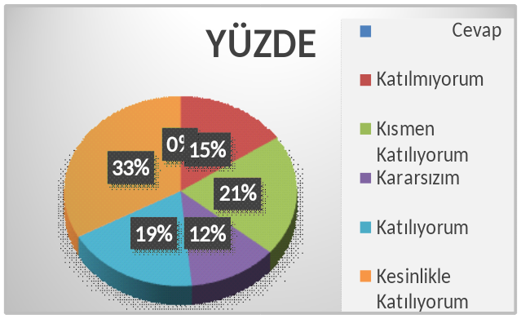

Şekil 11: Öğrencilerin Ulaşılabilirlik Düzeyi
“Okulun binası ve diğer fiziki mekanlar yeterlidir.” sorusuna ankete katılan öğrencilerin %33’sı Kesinlikle Katılıyorum yönünde görüş belirtmişlerdir.
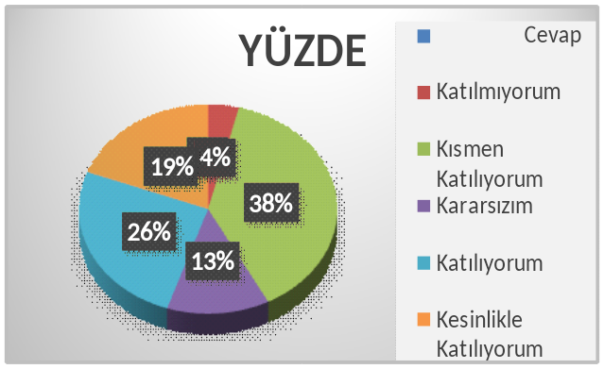

Şekil 13: Öğrencilerin Ulaşılabilirlik Düzeyi
“Okulumuzda yeterli miktarda sanatsal ve kültürel faaliyetler düzenlenmektedir.” sorusuna ankete katılan öğrencilerin %38’i Kısmen Katılıyorum yönünde görüş belirtmişlerdir.

Öğretmen Anketi Sonuçları:
Okulumuzda görev yapmakta olan toplam 14 öğretmenin tamamına uygulanan anket sonuçları aşağıda yer almaktadır.

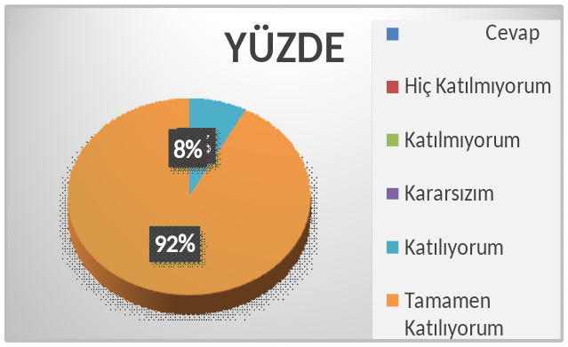

Şekil 1: Katılımcı Karar Alma Seviyesi
“Okulumuzda alınan kararlar çalışanların katılımıyla alınır. ” sorusuna anket çalışmasına katılan 13 öğretmenimizin %92’si Tamamen Katılıyorum yönünde görüş belirtmişlerdir.
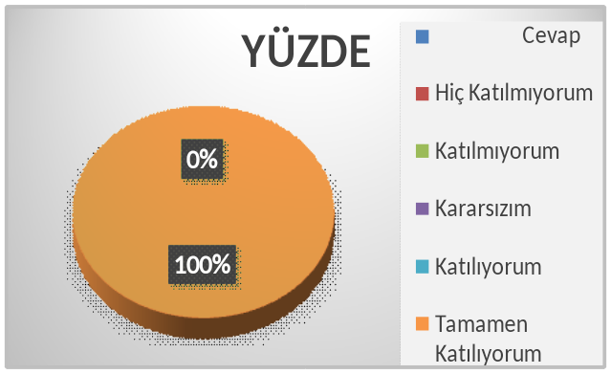

Şekil 2: Katılımcı Karar Alma Seviyesi
“Kurumdaki tüm duyurular zamanında iletilir ” sorusuna anket çalışmasına katılan 13 öğretmenimizin %100’ü Tamamen Katılıyorum yönünde görüş belirtmişlerdir.

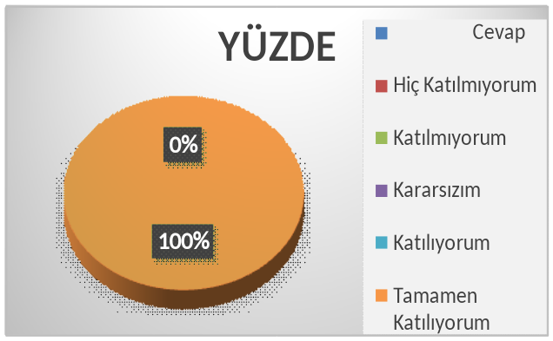

Şekil 3: Katılımcı Karar Alma Seviyesi
“Her türlü ödüllendirmede adil olma, tarafsızlık ve objektiflik esastır.” sorusuna anket çalışmasına katılan 13 öğretmenimizin %100’ü Tamamen Katılıyorum yönünde görüş belirtmişlerdir.

Şekil 4: Katılımcı Karar Alma Seviyesi
“Kendimi okulun değerli bir üyesi olarak görürüm. ” sorusuna anket çalışmasına katılan 13 öğretmenimizin %100’ü Tamamen Katılıyorum yönünde görüş belirtmişlerdir.

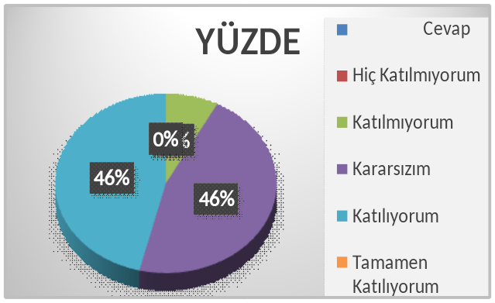

Şekil 5: Katılımcı Karar Alma Seviyesi
“Çalıştığım okul bana kendimi geliştirme imkânı tanımaktadır. ” sorusuna anket çalışmasına katılan 13 öğretmenimizin %46’ı katılıyorum yönünde görüş belirtmişlerdir.

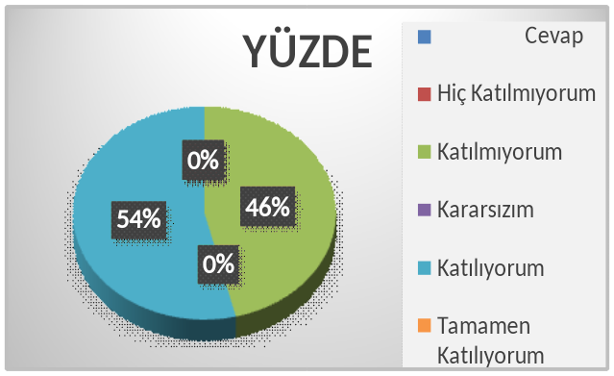

Şekil 6: Katılımcı Karar Alma Seviyesi
“Okul teknik araç ve gereç yönünden yeterli donanıma sahiptir. ” sorusuna anket çalışmasına katılan 13 öğretmenimizin %54’ı Katılıyorum yönünde görüş belirtmişlerdir.
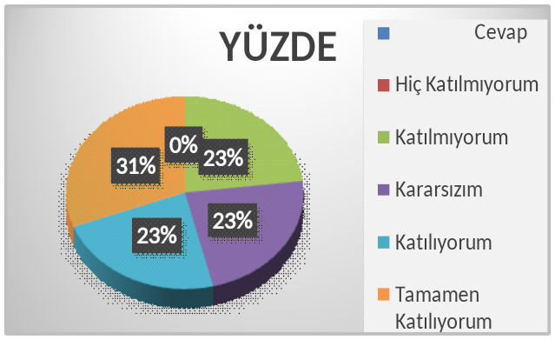

Şekil 7: Katılımcı Karar Alma Seviyesi
“Okulda çalışanlara yönelik sosyal ve kültürel faaliyetler düzenlenir. ” sorusuna anket çalışmasına katılan 13 öğretmenimizin %31’ı Tamamen Katılıyorum yönünde görüş belirtmişlerdir.

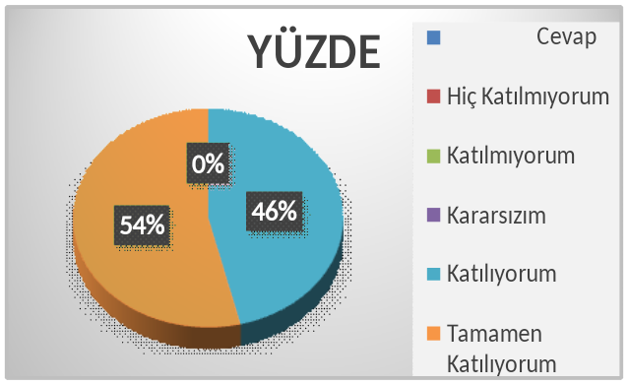

Şekil 8: Katılımcı Karar Alma Seviyesi
“Okulda öğretmenler arasında ayrım yapılmamaktadır. ” sorusuna anket çalışmasına katılan 13 öğretmenimizin %54’ü Tamamen Katılıyorum yönünde görüş belirtmişlerdir.

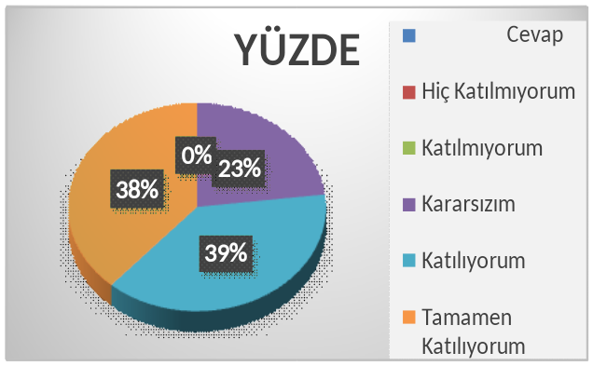

Şekil 9: Katılımcı Karar Alma Seviyesi
“Okulumuzda yerelde ve toplum üzerinde olumlu etki bırakacak çalışmalar yapmaktadır.” sorusuna anket çalışmasına katılan 13 öğretmenimizin %39’ü Katılıyorum yönünde görüş belirtmişlerdir.

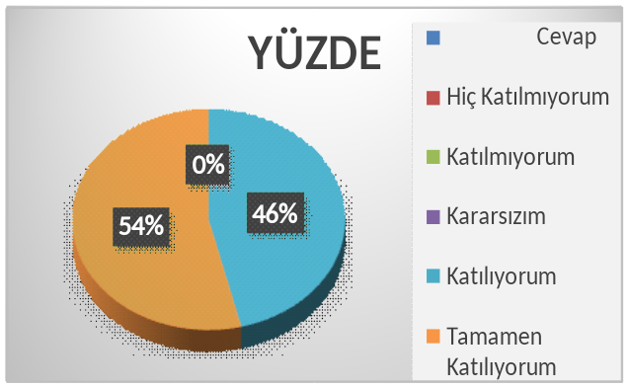

Şekil 10: Katılımcı Karar Alma Seviyesi
“Yöneticilerimiz yaratıcı ve yenilikçi düşüncelerin üretilmesini teşvik etmektedir.” sorusuna anket çalışmasına katılan 13 öğretmenimizin %54’ü Tamamen Katılıyorum yönünde görüş belirtmişlerdir.

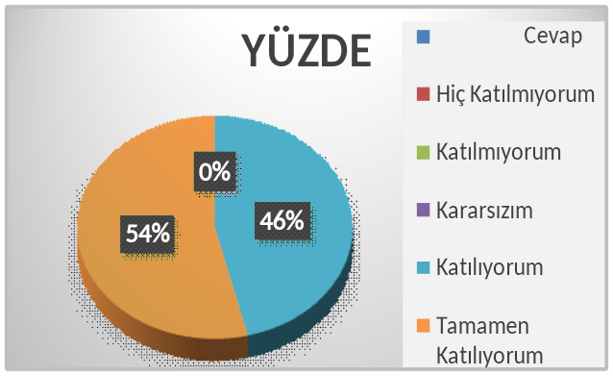

Şekil 11: Katılımcı Karar Alma Seviyesi
“Yöneticiler , okulun vizyonunun stratejilerini iyileştirmeye açık alanlarını vs. çalışanlarla paylaşır.” sorusuna anket çalışmasına katılan 13 öğretmenimizin %54’ü Tamamen Katılıyorum yönünde görüş belirtmişlerdir.

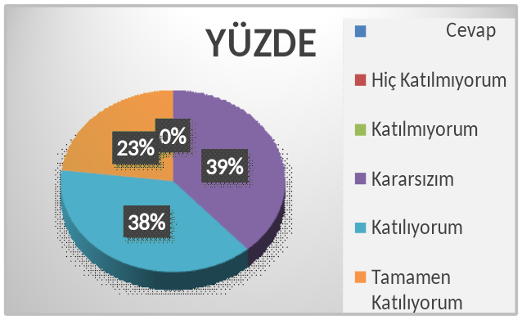

Şekil 12: Katılımcı Karar Alma Seviyesi
“Okulumuzda sadece öğretmenlerin kullanımına tahsis edilmiş yerler yeterlidir.” sorusuna anket çalışmasına katılan 13 öğretmenimizin %39’ü Kararsızım yönünde görüş belirtmişlerdir.

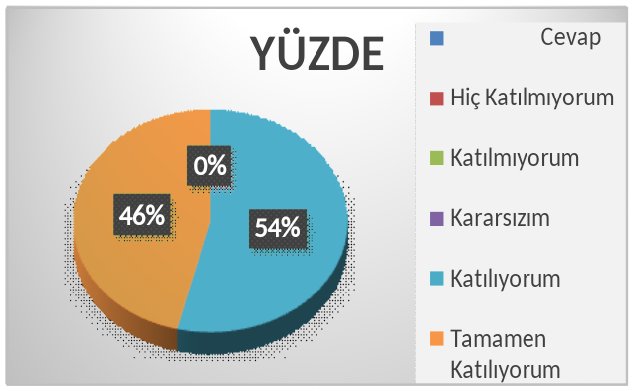

Şekil 13:Katılımcı Karar Alma Seviyesi
“Alanıma ilişkin yenilik ve gelişmeleri takip eder ve kendimi güncellerim.”sorusuna anket çalışmasına katılan 14 öğretmenimizin %54’ü Katılıyorum yönünde görüş belirtmişlerdir.

Veli Anketi Sonuçları:
122 veli içerisinde Tesadüfi Örnekleme Yöntemine göre 66 kişi seçilmiştir.
Okulumuzda öğrenim gören öğrencilerin velilerine yönelik gerçekleştirilmiş olan anket çalışması sonuçları aşağıdaki gibidir.

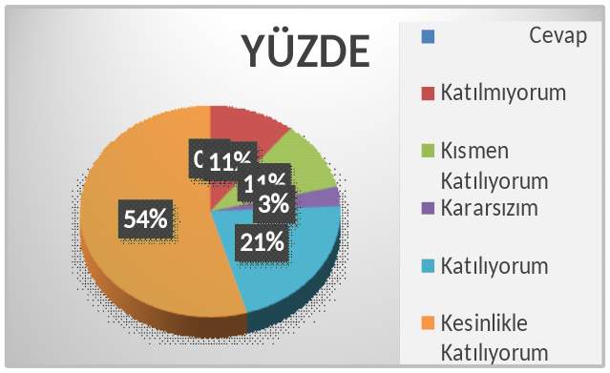

Şekil 1:Katılımcı Karar Alma Seviyesi
“İhtiyaç duyduğumda okul çalışanlarıyla rahatlıkla görüşebiliyorum.”sorusuna anket çalışmasına katılan 66 velinin %54’ü Kesinlikle Katılıyorum yönünde görüş belirtmişlerdir.
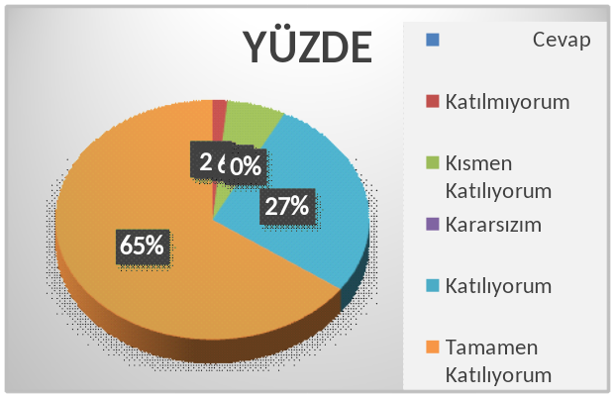

Şekil 2:Katılımcı Karar Alma Seviyesi
“Bizi ilgilendiren okul duyurularını zamanında öğreniyorum .“ sorusuna anket çalışmasına katılan 66 velinin %65’i Tamamen Katılıyorum yönünde görüş belirtmişlerdir.

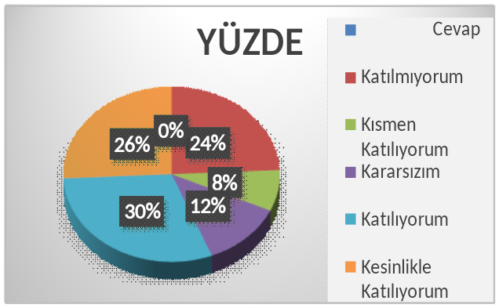

Şekil 3:Katılımcı Karar Alma Seviyesi
“Öğrencimle ilgili konularda okulda rehberlik hizmeti alabiliyorum.“ sorusuna anket çalışmasına katılan 66 velinin %30’u Katılıyorum yönünde görüş belirtmişlerdir.

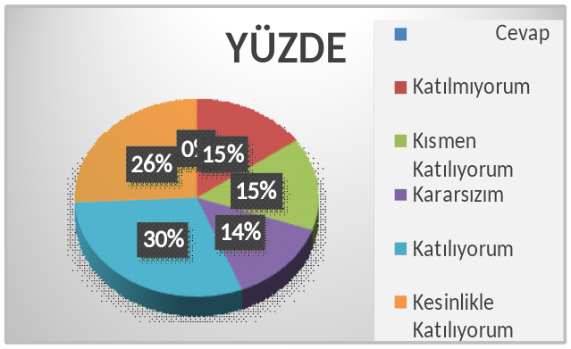

Şekil 4:Katılımcı Karar Alma Seviyesi
“Okulda ilettiğim istek ve şikâyetler dikkate alınıyor.“sorusuna anket çalışmasına katılan 66 velinin %30’u Katılıyorum yönünde görüş belirtmişlerdir.

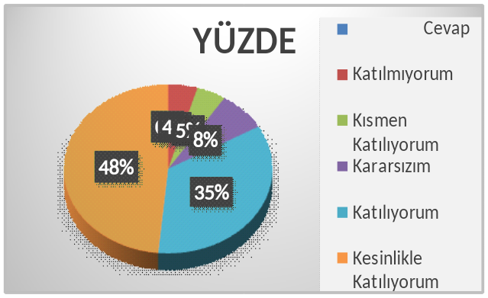

Şekil 5:Katılımcı Karar Alma Seviyesi
“Öğretmenler yeniliğe açık olarak derslerin işlenişinde çeşitli yöntemler kullanmaktadır.“sorusuna anket çalışmasına katılan 66 velinin %48’i Tamamen Katılıyorum yönünde görüş belirtmişlerdir.

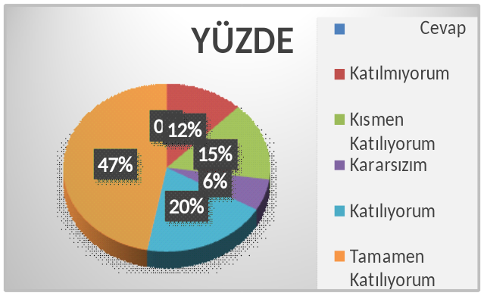

Şekil 6:Katılımcı Karar Alma Seviyesi
“Okulda yabancı kişilere karşı güvenlik önlemleri alınmaktadır.” sorusuna anket çalışmasına katılan 66 velinin %47’i Tamamen Katılıyorum yönünde görüş belirtmişlerdir.

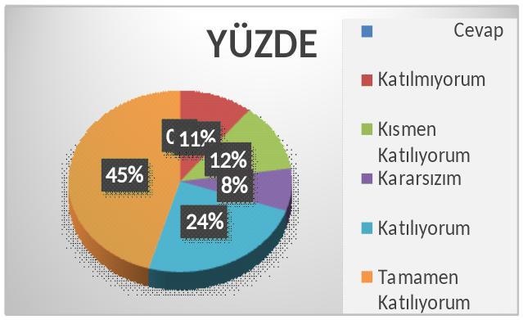

Şekil 7:Katılımcı Karar Alma Seviyesi
“Okulda bizleri ilgilendiren kararlarda görüşlerimiz dikkate alınır.”sorusuna anket çalışmasına katılan 66 velinin %45’i Tamamen Katılıyorum yönünde görüş belirtmişlerdir.

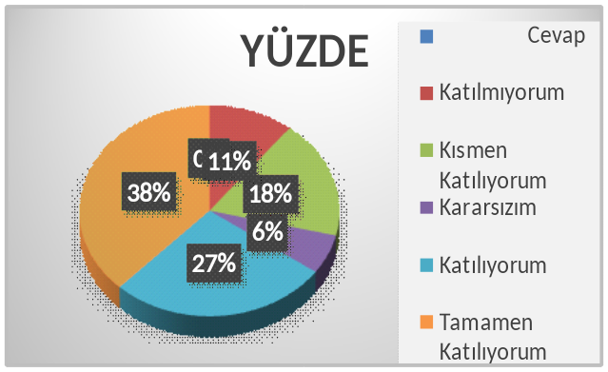

Şekil 8:Katılımcı Karar Alma Seviyesi
“E-okul veli bilgilendirme sistemi ile okulun internet sayfasının düzenli olarak takip ediyorum.”sorusuna anket çalışmasına katılan 66 velinin %38’i Tamamen Katılıyorum yönünde görüş belirtmişlerdir.

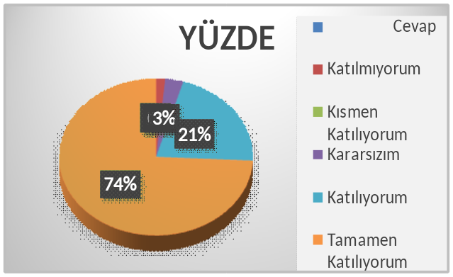

Şekil 9:Katılımcı Karar Alma Seviyesi
“Çocuğumun okulunu sevdiğini ve öğretmenleriyle iyi anlaştığını düşünüyorum.”sorusuna anket çalışmasına katılan 66 velinin %74’ü Tamamen Katılıyorum yönünde görüş belirtmişlerdir.

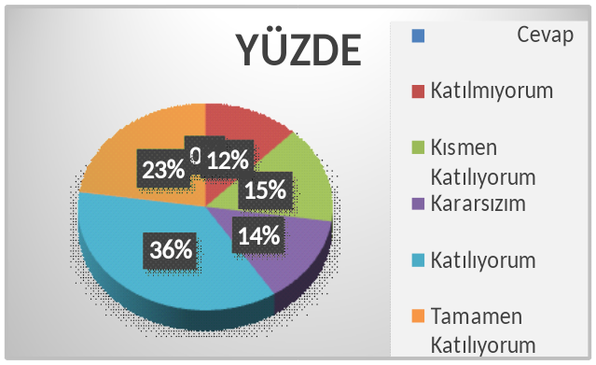

Şekil 10:Katılımcı Karar Alma Seviyesi
“Okul teknik araç ve gereç yönünden yeterli donanıma sahiptir.”sorusuna anket çalışmasına katılan 66 velinin %36’sı Katılıyorum yönünde görüş belirtmişlerdir.

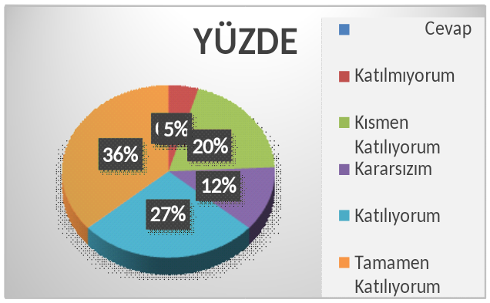

Şekil 11:Katılımcı Karar Alma Seviyesi
“Okul her zaman temiz bakımlıdır..”sorusuna anket çalışmasına katılan 66 velinin %36’sı Tamamen Katılıyorum yönünde görüş belirtmişlerdir.

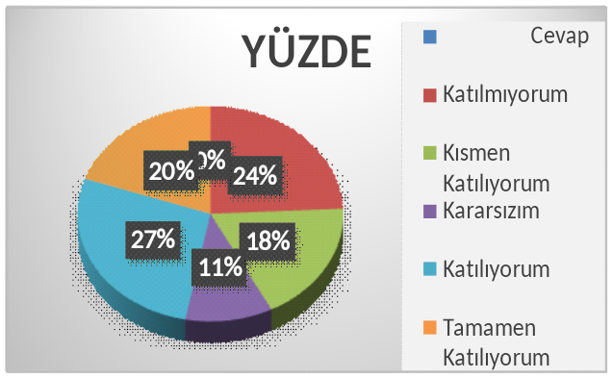

Şekil 12:Katılımcı Karar Alma Seviyesi
“Okulun binası ve diğer fiziki mekanlar yeterlidir.”sorusuna anket çalışmasına katılan 66 velinin %27’si Katılıyorum yönünde görüş belirtmişlerdir.

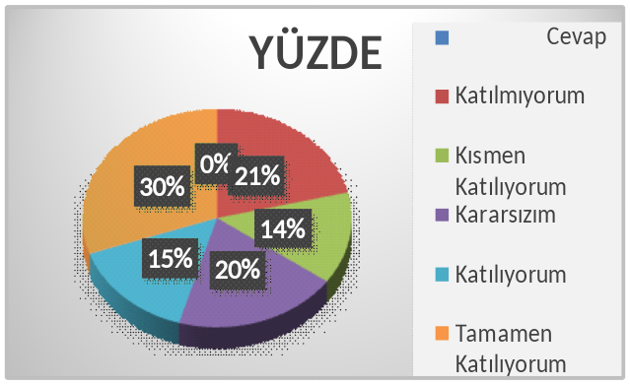

Şekil 13:Katılımcı Karar Alma Seviyesi
“Okulumuzda yeterli miktarda sanatsal ve kültürel faaliyetler düzenlenmektedir.”sorusuna anket çalışmasına katılan 66 velinin %30’u Tamamen Katılıyorum yönünde görüş belirtmişlerdir.

GZFT (Güçlü, Zayıf, Fırsat, Tehdit) Analizi *
Okulumuzun temel istatistiklerinde verilen okul künyesi, çalışan bilgileri, bina bilgileri, teknolojik kaynak bilgileri ve gelir gider bilgileri ile paydaş anketleri sonucunda ortaya çıkan sorun ve gelişime açık alanlar iç ve dış faktör olarak değerlendirilerek GZFT tablosunda belirtilmiştir. Dolayısıyla olguyu belirten istatistikler ile algıyı ölçen anketlerden çıkan sonuçlar tek bir analizde birleştirilmiştir.
Kurumun güçlü ve zayıf yönleri donanım, malzeme, çalışan, iş yapma becerisi, kurumsal iletişim gibi çok çeşitli alanlarda kendisinden kaynaklı olan güçlülükleri ve zayıflıkları ifade etmektedir ve ayrımda temel olarak okul müdürü/müdürlüğü kapsamından bakılarak iç faktör ve dış faktör ayrımı yapılmıştır.
İçsel Faktörler
Güçlü Yönler
Öğrenciler | Türkçe’yi doğru anlayıp doğru konuşuyor olmaları
Çalışanlar | Genç dinamik bir yapıda olmaları ve yeniliklere açıktırlar. İşbirliği içerisinde hareket ederler.
Veliler | Eğitimcilere karşı saygılı olmaları
Bina ve Yerleşke | Binanın ısıtmasının ve temizliğinin iyi olması
Donanım | Akıllı Tahtaların mevcut ve kullanılabilir olması
Bütçe | Okul aile birliği bütçesinden gelirin olması.
Yönetim Süreçleri | İdarecilerin paydaş kişilerle iletişimin iyi olması
İletişim Süreçleri | İletişim ağları
vb

Zayıf Yönler
Öğrenciler | Teknolojinin olumsuz etkileri.  Yabancı dile karşı olumsuz tavır.  Çevre faktörlerinin olumsuz olması.
Çalışanlar | Çalışanların çoğunun küçük yaşlarda çocuğu olması
Veliler | Velilerin Eğitime bakış açısının olumsuz olması
Bina ve Yerleşke | Sportif faaliyet alanlarının azlığı
Donanım | Okulda Kütüphanenin olmaması  BT sınıfının ve İş Atölyelerinin olmaması
Bütçe | Okul Aile Birliği Bütçesinin kısıtlı olması
Yönetim Süreçleri | Ödüllendirme kriterlerinin esnek olması.
İletişim Süreçleri | Taşımalı Eğitimden dolayı öğretmen veli iletişiminin kısıtlı olması
vb

Dışsal Faktörler

Fırsatlar
Politik | Okul öncesi eğitime önem verilmesi
Ekonomik | Velilerin Okul Aile birliğine katkı sağlaması.
Sosyolojik | Köklü bir üniversiteye sahip olunması  İlin tarihi dokusunun zengin olması  Manevi ve kültürel zenginliklerin zengin olması
Teknolojik | Velilerin ve öğrencilerin teknolojik gelişmelere duyarlı olmaları
Mevzuat-Yasal | Dış paydaşların okul kurallarına ve yasal mevzuata uyumu
Ekolojik | Okulun çevresinde gürültü ve çevre kirliliğinin olmaması

Tehditler
Politik | Eğitim sisteminde sürekli yenilenen programlar  Sınav sistemindeki değişiklikler
Ekonomik | Eğitim sisteminin teknolojiye uyum sağlamasına yardımcı olan makinelerin pahalı olması.
Sosyolojik | Öğrencilerin farklı köylerden gelmelerinden dolayı uyum sorunu sıkıntıları
Teknolojik | Okulun çevresinde öğrencilerin araştırma yapabilecekleri kütüphane vb. olmaması
Mevzuat-Yasal | Mevzuata ulaşımın sıkıntılı olması
Ekolojik | Ulaşım olanaklarının zor olması

Gelişim ve Sorun Alanları
Gelişim ve sorun alanları analizi ile GZFT analizi sonucunda ortaya çıkan sonuçların planın geleceğe yönelim bölümü ile ilişkilendirilmesi ve buradan hareketle hedef, gösterge ve eylemlerin belirlenmesi sağlanmaktadır.
Gelişim ve sorun alanları ayrımında eğitim ve öğretim faaliyetlerine ilişkin üç temel tema olan Eğitime Erişim, Eğitimde Kalite ve kurumsal Kapasite kullanılmıştır. Eğitime erişim, öğrencinin eğitim faaliyetine erişmesi ve tamamlamasına ilişkin süreçleri; Eğitimde kalite, öğrencinin akademik başarısı, sosyal ve bilişsel gelişimi ve istihdamı da dâhil olmak üzere eğitim ve öğretim sürecinin hayata hazırlama evresini; Kurumsal kapasite ise kurumsal yapı, kurum kültürü, donanım, bina gibi eğitim ve öğretim sürecine destek mahiyetinde olan kapasiteyi belirtmektedir.

Eğitime Erişim | Eğitimde Kalite | Kurumsal Kapasite
Okullaşma Oranı | Akademik Başarı | Kurumsal İletişim
Okula Devam/ Devamsızlık | Sosyal, Kültürel ve Fiziksel Gelişim | Kurumsal Yönetim
Okula Uyum, Oryantasyon | Sınıf Tekrarı | Bina ve Yerleşke
Özel Eğitime İhtiyaç Duyan Bireyler | İstihdam Edilebilirlik ve Yönlendirme | Donanım
Yabancı Öğrenciler | Öğretim Yöntemleri | Temizlik, Hijyen
Hayat boyu Öğrenme | Ders araç gereçleri | İş Güvenliği, Okul Güvenliği
 |  | Taşıma ve servis

Gelişim ve sorun alanlarına ilişkin GZFT analizinden yola çıkılarak saptamalar yapılırken yukarıdaki tabloda yer alan ayrımda belirtilen temel sorun alanlarına dikkat edilmesi gerekmektedir.

Gelişim ve Sorun Alanlarımız
1.TEMA: EĞİTİM VE ÖĞRETİME ERİŞİM
1 | Öğrencilerin daha az devamsızlık yapması ve uyum sorunlarının giderilmesi
2 | Eğitim bölgesinde çağ nüfusunda okula kayıtsız kişilerin okula kayı edilmesi

2.TEMA: EĞİTİM VE ÖĞRETİMDE KALİTE
1 | Akademik başarının istenilen düzeyde olmaması
2 | Sosyal, Sportif, Sanatsal ve Kültürel Etkinliklerin az olması

3.TEMA: KURUMSAL KAPASİTE
1 | Sportif alanların yetersizliği ve mevcut alanlardaki eksiklikler
2 | Okul kütüphanesinin olmaması

BÖLÜM III: MİSYON, VİZYON VE TEMEL DEĞERLER
Okul Müdürlüğümüzün Misyon, vizyon, temel ilke ve değerlerinin oluşturulması kapsamında öğretmenlerimiz, öğrencilerimiz, velilerimiz, çalışanlarımız ve diğer paydaşlarımızdan alınan görüşler, sonucunda stratejik plan hazırlama ekibi tarafından oluşturulan Misyon, Vizyon, Temel Değerler; Okulumuz üst kurulana sunulmuş ve üst kurul tarafından onaylanmıştır.
MİSYONUMUZ
Sürekli değişen ve gelişen bir öğrenme çevresi içinde öğrencilerin ve öğretmenlerin tek tek kendi potansiyellerine maksimum düzeyde ulaşmalarını sağlayarak toplumsal birikim ve değerlerimiz ile dünyadaki gelişimleri göz önüne alan,
Türkiye Cumhuriyeti Devleti’nin bekası ve Türk Milletinin mutluluğu için evrensel ilkeleri gözeten, yüksek karakterli ve nitelikli insanlar yetiştirmektir.
VİZYONUMUZ
Sunduğu hizmet bakımından örnek alınan, takım çalışmasını ön planda tutan, evrensel ve ulusal değerlere saygılı, sürekli gelişen bir okul olmak…
TEMEL DEĞERLERİMİZ
1) Eşitlik
2) Liyakat
3) Tarafsızlık
4) Paylaşımcılık
5) Teknolojik adaptasyon

BÖLÜM IV: AMAÇ, HEDEF VE EYLEMLER
TEMA I: EĞİTİM VE ÖĞRETİME ERİŞİM
Eğitim ve öğretime erişim okullaşma ve okul terki, devam ve devamsızlık, okula uyum ve oryantasyon, özel eğitime ihtiyaç duyan bireylerin eğitime erişimi, yabancı öğrencilerin eğitime erişimi ve hayatboyu öğrenme kapsamında yürütülen faaliyetlerin ele alındığı temadır.
AMAÇ 1. Kayıt bölgemizdeki ortaokul kademesindeki öğrencilerin okullaşma oranlarını artıran, uyum ve devamsızlık sorunlarını gideren etkin bir eğitim ve öğretime erişim süreci hâkim kılınacaktır. .***
Hedef 1.1. Kayıt bölgemizde yer alan ortaokul kademesindeki öğrencilerin okullaşma oranları artırılacak, uyum, devamsızlık ve tamamlama sorunları giderilecektir. ***

Hedefe ilişkin Performans Göstergeleri
No | PERFORMANS  GÖSTERGESİ | Mevcut | HEDEF
 |  | 2018 | 2019 | 2020 | 2021 | 2022 | 2023
PG.1.1.1 | Kayıt bölgesindeki öğrencilerden okula kayıt yaptıranların oranı (%) | %50 | %40 | %30 | %20 | %10 | %5
PG.1.1.2 | Okula yeni başlayan öğrencilerden oryantasyon (uyum) eğitimine katılanların oranı (%) | 20 | 60 | 70 | 80 | 90 | 100
PG.1.1.3 | Kesintisiz ve mazeretsiz 10 gün ve üzeri devamsız öğrencilerden devamı sağlanan öğrenci oranı (%) | %8 | %7,46 | %5,97 | %4,47 | %2,98 | %2
PG.1.1.4 | Bir eğitim ve öğretim döneminde 20 gün ve üzeri devamsızlık yapan öğrenci oranı (%) | %3 | %2 | %1 | %1 | %0,5 | %0
PG.1.1.5 | Taşımalı eğitim kapsamında kayıtlı bulunan öğrencilerden taşıması yapılanların oranı (%) | %72 | %70 | %70 | %70 | %70 | %70
PG.1.1.6 | Özel eğitime ihtiyaç duyan öğrenci ve ailelerine yönelik yıl içinde yapılan faaliyet oranı | %2 | %3 | %4 | %5 | %5 | %6

Eylemler

No | Eylem İfadesi | Eylem Sorumlusu | Eylem Tarihi
1.1.1. | Kayıt bölgesinde yer alan öğrencilerin tespiti çalışması yapılacaktır. | Okul İdaresi | 01 Eylül-20 Eylül
1.1.2 | Devamsızlık yapan öğrencilerin tespiti ve erken uyarı sistemi için çalışmalar yapılacaktır. | Müdür Yardımcısı | 01 Eylül-20 Eylül
1.1.3 | Devamsızlık yapan öğrencilerin velileri ile özel aylık toplantı ve görüşmeler yapılacaktır. | Rehberlik Servisi | Her ayın son haftası
1.1.4 | Özel eğitime ihtiyaç duyan öğrenci ve ailelerine yönelik RAM’dan destek alınarak eğitim-bilgilendirme faaliyetleri yapılacaktır. | Okul Rehber Öğretmeni | Her eğitim öğretim yılında en az 2 kez
1.1.5 | Yeni kayıtla okulumuza gelen öğrencilere yönelik uyum programları yapılacaktır. | Okul Uyum Komisyonu | 01 Eylül – 10 Eylül
1.1.6 | E-Okul verilerinin anlık takibi için veli portalının tanıtım faaliyeti yapılacaktır. | Öğretmenler | Ekim – Mart Ayları
1.1.7 | EBA Ders Portalının öğrenci ve velilere tanıtımının yapılması | Öğretmenler | Ekim – Mart Ayları
1.1.8 | Taşımalı eğitim kapsamında servis şoförleri, öğrenci ve velilere yönelik bilgilendirme toplantılarının yapılması | Okul İdaresi | Eylül ve Şubat ayları

TEMA II: EĞİTİM VE ÖĞRETİMDE KALİTENİN ARTIRILMASI
Eğitim ve öğretimde kalitenin artırılması başlığı esas olarak eğitim ve öğretim faaliyetinin hayata hazırlama işlevinde yapılacak çalışmaları kapsamaktadır.
Bu tema altında akademik başarı, sınav kaygıları, sınıfta kalma, ders başarıları ve kazanımları, disiplin sorunları, öğrencilerin bilimsel, sanatsal, kültürel ve sportif faaliyetleri ile istihdam ve meslek edindirmeye yönelik rehberlik ve diğer mesleki faaliyetler yer almaktadır.
AMAÇ 2.Öğrencilerimizin bilişsel, duygusal ve fiziksel olarak çok boyutlu gelişimini önemseyen nitelikli eğitim yapısı oluşturulacaktır.
Hedef 2.1 Öğrenme kazanımlarını takip eden ve başta veli, okul ve çocuğun yakın çevresi olmak üzere tüm paydaşları sürece dâhil eden bir yönetim anlayışı ile öğrencilerimizin akademik başarıları artırılacaktır.

Hedefe ilişkin Performans Göstergeleri
No | PERFORMANS  GÖSTERGESİ |  | Mevcut | HEDEF
 |  |  | 2018 | 2019 | 2020 | 2021 | 2022 | 2023
PG.2.1.1 | Kurumumuzda destekleme ve yetiştirme kurslarına katılan öğrenci oranı |  | %90 | %90 | %100 | %100 | %100 | %100
PG.2.1.2 | 8. sınıftan mezun olan öğrencilerden merkezi sınavla öğrenci alan ortaöğretim kurumlarına yerleşenlerin oranı |  | 0 | %2 | %3 | %4 | %5 | %6
PG.2.1.3 | Ortaokul yabancı dil dersi yılsonu puanı ortalaması |  | 45 | 50 | 55 | 55 | 60 | 60
 | Matematik dersi yılsonu puan ortalaması |  | 48 | 52 | 54 | 56 | 58 | 60
 | Türkçe yılsonu puan ortalaması |  | 50 | 55 | 58 | 60 | 65 | 70
PG.2.1.4 | Öğrenci başına okunan kitap sayısı |  | 2 | 3 | 3 | 4 | 4 | 5
PG.2.1.5 | İftihar (Onur) Belgesi alan öğrenci oranı |  | 4 | 5 | 6 | 7 | 7 | 8
PG.2.1.6 | Bir eğitim öğretim yılı içerisinde rehberlik servisinden rehberlik hizmeti alan öğrenci oranı
PG.2.1.7 | Erasmus programı kapsamında başvuruda bulunulan proje oranı |  | 0 | 0 | 1 | 1 | 1 | 1
PG.2.1.8 | Takdir Belgesi alan öğrenci oranı |  | %10 | %12 | %12 | %13 | %14 | %15
PG.2.1.9 | Teşekkür Belgesi alan öğrenci oranı |  | %12 | %14 | %14 | %15 | %15 | %16
PG.2.1.10 | Ders bazında tüm sınıfların yılsonu puan ortalamaları | PG.2.1.8.1 Yabancı dil dersi | 46 | 48 | 50 | 52 | 54 | 60
 |  | PG.2.1.8.2 Matematik dersi | 45 | 47 | 49 | 52 | 54 | 55
 |  | PG.2.1.8.3 Türkçe dersi | 55 | 58 | 60 | 65 | 68 | 70

Eylem Maddeleri

No | Eylem İfadesi | Eylem Sorumlusu | Eylem Tarihi
2.1.1. | DYK kapsamında öğrenci ve velilere yönelik kurs içerikleri hakkında bilgilendirme faaliyetleri gerçekleştirilecek. | DYK Okul Komisyonu | 15 Eylül- 15 Ekim
2.1.2 | Türkçe öğretmenleri koordinesinde sınıf rehber öğretmenleri yürütücülüğüyle her öğrencinin aylık en az bir kitap okuması sağlanacaktır. | Türkçe Zümresi | 01 Eylül-20 Eylül
2.1.3 | Yabancı dil öğretimini destekleyecek faaliyetler yapılacaktır. (Tiyatro, drama, söyleşi, diyalog, görsel sunu vb…) | Y. Dil Zümresi | Her eğitim öğretim yılında en az 1 kez
2.1.4 | 8. sınıf öğrencilerine yönelik öğrenci koçluğu sistemi etkinleştirilecektir. | Okul Rehber Öğretmeni | Her eğitim öğretim yılında en az 2 kez
2.1.5 | İftihar Belgesini alacak öğrencilerin belirlenmesi amacıyla komisyon oluşturulacaktır. | Okul İdaresi | Eylül
2.1.6 | Değerler Eğitimi, Bilimsel ve Akademik Çalışmalar, ulusal ve uluslararası yarışmalar, Sportif başarılar vb. alanlarda öne çıkan öğrencilere iftihar belgesi verilecektir. | Belge Komisyonu | Her Eğitim öğretim Yılı sonu
2.1.7 | Öğretmenlerin mesleki ve kişisel gelişimlerini desteklemek amacıyla uluslararası projeler hazırlanacaktır. | Okul İdaresi | Eğitim Öğretim yılı içerisinde
2.1.8 | Matematik eğitiminde öğrenci nitelik ve yeterliliklerinin yükseltilmesi için faaliyetler yapılacaktır. | Matematik Zümresi | Eğitim Öğretim yılı içerisinde
2.1.9 | Türkçe eğitiminde öğrenci nitelik ve yeterliliklerinin yükseltilmesi için faaliyetler yapılacaktır. | Türkçe Zümresi | Eğitim Öğretim yılı içerisinde

Hedef 2.2 Öğrencilerimizin bilimsel, kültürel, sanatsal, sportif ve toplum hizmeti alanlarında etkinliklere katılımı artırılacak ve izlenecektir.

Hedefe ilişkin Performans Göstergeleri
No | PERFORMANS  GÖSTERGESİ |  | Mevcut | HEDEF
 |  |  | 2018 | 2019 | 2020 | 2021 | 2022 | 2023
PG.2.2.1 | Bir eğitim öğretim yılı içerisinde gerçekleştirilen bilimsel, kültürel, sosyal, sportif, sanatsal etkinlik sayısı | a) Bilimsel etkinlik sayısı | 2 | 4 | 5 | 6 | 7 | 8
 |  | b) Sosyal-Kültürel etkinlik sayısı | 2 | 4 | 5 | 6 | 7 | 8
 |  | c) Sportif etkinlik sayısı | 2 | 4 | 5 | 6 | 7 | 8
 |  | d) Sanatsal etkinlik sayısı | 2 | 4 | 5 | 6 | 7 | 8
PG.2.2.2 | Kulüp faaliyetleri kapsamında gerçekleştirilen toplum hizmetine katılan öğrenci oranı |  | %10 | %12 | %14 | %16 | %18 | %20
PG.2.2.3 | Okul sağlığı kapsamında gerçekleştirilen faaliyet-proje oranı (Beyaz bayrak, beslenme dostu, okul sağlığı vb.) |  | %10 | %12 | %14 | %15 | %15 | %17
PG.2.2.4 | Okul dışı öğrenme ortamlarına (Müze, Ören yeri, Gençlik Merkezi, Tarihi dokular vb.) ziyaret gerçekleştiren öğrenci oranı |  | %5 | %6 | %7 | %8 | %10 | %12
PG.2.2.5 | Bir eğitim ve öğretim döneminde bilimsel, kültürel, sanatsal ve sportif alanlarda en az bir faaliyete katılan öğrenci oranı |  | %4 | %5 | %6 | %8 | %10 | %12
PG.2.2.6 | Akıl zeka oyunları kapsamında faaliyete katılan öğrenci oranı |  | %2 | %3 | %3 | %4 | %4 | %5
PG.2.2.7 | Bir üst eğitim kurumuna yapılan gezi oranı |  | %1 | %2 | %3 | %4 | %5 | %6
PG.2.2.8 | Okulda açılan sosyal kulüp sayısı |  | 10 | 12 | 12 | 12 | 12 | 12

Eylem Maddeleri
No | Eylem İfadesi | Eylem Sorumlusu | Eylem Tarihi
2.2.1. | Öğrencilerin talepleri doğrultusunda sosyal kulüplerin kurulması sağlanacaktır. | Tüm Öğretmenler | 01 Eylül-20 Eylül
2.2.2 | Kulüplerin gerçekleştireceği toplum hizmetinin Belirli Gün ve Haftalar Çizelgesi dikkate alınarak planlanması sağlanacaktır. | Sosyal Kulüp Sorumlusu Öğretmenler | 01 Eylül-20 Eylül
2.2.3 | 7-8. sınıf öğrencilerine yönelik okul tanıtım gezilerinin düzenlenmesi | Okul İdaresi – Gezi Kulübü – Sınıf Rehber Öğretmenleri | Nisan ayı içerisinde
2.2.4 | Öğrencilerin kişisel gelişimlerini geliştirmeye yönelik akıl zeka oyunları faaliyetleri yürütülecektir. | Okul Müdürü koordinesinde tüm öğretmenler | Eğitim öğretim yılı içerisinde
2.2.5 | Eğitim öğretim yılı içerisinde hijyen eğitimi, sağlıklı beslenme ve obezite, hareketli yaşam konularında eğitimler düzenlenecektir. | Okul İdaresi | Eğitim Öğretim yılı içerisinde
2.2.6 | Beyaz bayrak, beslenme dostu okul projelerine başvuru yapılacaktır. | Okul Müdürü koordinesinde tüm öğretmenler | Eğitim Öğretim yılı içerisinde
2.2.7 | Çeşitli STK’lar işbirliğinde farkındalık eğitimleri, sosyal ve kültürel etkinlikler düzenlenecektir. | Okul İdaresi | Eğitim Öğretim yılı içerisinde
2.2.8 | Okul içerisinde Gençlik Spor Müdürlüğü ile işbirliği içerisinde sportif turnuvalar düzenlenecektir. | Okul Müdürü koordinesinde tüm öğretmenler | Eğitim Öğretim yılı içerisinde
2.2.9 | İl milli eğitim müdürlüğü Ar-Ge birimi ile işbirliği içerisinde tüm öğretmenlerimize yönelik bilimsel eğitimler düzenlenecektir. | Okul Müdürü koordinesinde tüm öğretmenler | Eğitim Öğretim yılı içerisinde
2.2.10 | Tübitak, Erasmus, e-Twining projeleri ile alakalı başvurular yapılacaktır. | Okul Müdürü koordinesinde tüm öğretmenler | Eğitim Öğretim yılı içerisinde
2.2.11 | Yakın çevredeki “Okul Dışı Öğrenme Ortamları” tanıtılacak ve ziyaretler gerçekleştirilecektir. | Okul Müdürü koordinesinde tüm öğretmenler | Eğitim Öğretim yılı içerisinde
TEMA III: KURUMSAL KAPASİTE
AMAÇ 3.Okulumuzun beşeri, mali, fiziki ve teknolojik unsurları ile yönetim ve organizasyonu, eğitim ve öğretimin niteliğini ve eğitime erişimi yükseltecek biçimde geliştirilecektir.
Hedef 3.1. Okulumuz personelinin mesleki yeterlilikleri ile iş doyumu ve motivasyonları artırılacaktır.

Hedefe ilişkin Performans Göstergeleri
No | PERFORMANS  GÖSTERGESİ | Mevcut | HEDEF
 |  | 2018 | 2019 | 2020 | 2021 | 2022 | 2023
PG.3.1.1 | Okulda “Biz” kültürü oluşturmaya yönelik gezi, piknik vb. organizasyon sayısı | 2 | 3 | 4 | 4 | 5 | 5
PG.3.1.2 | Bir eğitim öğretim yılı içerisinde hizmet içi eğitim faaliyetlerine katılan öğretmen oranı | %4 | %5 | %5 | %5 | %6 | %10
PG.3.1.3 | Kurum personeli memnuniyet oranı | %70 | %70 | %75 | %80 | %80 | %90
PG.3.1.4 | Bilimsel ve sanatsal etkinliklere katılan öğretmen oranı | %5 | %8 | %10 | %10 | %12 | %15
PG.3.1.5 | Ödül alan personel oranı | %0 | %0 | % | % | % | %
PG.3.1.6 | Uluslararası hareketlilik programlarına katılan öğretmen oranı
PG.3.1.7 | Ulusal projelerde yürütücülük görevi üstlenen öğretmen oranı
PG.3.1.8 | Lisansüstü eğitim sahibi personel oranı % | %0 | %1,2 | %1,2 | %3,4 | % | %

Eylem Maddeleri
No | Eylem İfadesi | Eylem Sorumlusu | Eylem Tarihi
3.1.1. | Okul idaresi koordinesinde öğretmen motivasyonunu arttırmaya yönelik etkinlikler planlanacaktır. | Okul İdaresi | Her eğitim öğretim yılında en az 2 kez
3.1.2 | Kurumumuza ataması gerçekleştirilen öğretmenlerin uyum sürecini hızlandırmak için “Hoş geldin Öğretmenim Temalı” etkinlikler düzenlenecektir. | Okul Müdürü koordinesinde tüm öğretmenler | Eğitim Öğretim yılı içerisinde
3.1.3 | Talep edilen hizmet içi eğitim faaliyetlerini tespit etmek için anket düzenlenecektir. İlgili anket sonuçları insan kaynakları şube müdürlüğüne bildirilecektir. | Okul İdaresi | Eğitim Öğretim yılı içerisinde
3.1.4 | Kurum içerisinde “Proje Kulübü” kurulacaktır. | Okul İdaresi | Eğitim Öğretim yılı içerisinde
3.1.5 | Kararlar yönetişim anlayışıyla hareket edilerek okul toplumunun görüşleri doğrultusunda alınacaktır. | Okul Müdürü koordinesinde tüm öğretmenler | Eğitim Öğretim yılı içerisinde
3.1.6 | Ulusal-Uluslararası Hareketlilik kapsamında programlara katılan öğretmen(ler) kurum içi bilgilendirme sunumu gerçekleştireceklerdir. | Okul Müdürü koordinesinde tüm öğretmenler | Eğitim Öğretim yılı içerisinde
3.1.7 | Yıl içerisinde planlanan proje başvurularında görev almak isteyen öğretmenlerin belirlenmesi amacıyla faaliyetler gerçekleştirilecektir. | Okul İdaresi | Eğitim Öğretim yılı içerisinde
3.1.8 | Öğretmenlerin lisansüstü eğitime yönlendirilmesi teşvik edilecektir. | Okul İdaresi,Stratejik Plan Ekibi | 01.01.2020

Hedef 3.2. Okulumuzun mali kaynakları, fiziki altyapıyı iyileştirecek şekilde güçlendirilecek ve görünürlük faaliyetleri gerçekleştirilecektir.
Hedefe ilişkin Performans Göstergeleri
No | PERFORMANS GÖSTERGESİ | Mevcut | HEDEF
 |  | 2018 | 2019 | 2020 | 2021 | 2022 | 2023
PG.3.2.1 | Öğrenci başına düşen sosyal, sanatsal, sportif ve kültürel faaliyet alanı (metrekare) | 20 | 20 | 20 | 20 | 20 | 20
PG.3.2.2 | Yıllık bazda oluşturulan okul bütçesinden öğrenci başına düşen miktar (TL) | 22 | 22 | 23 | 24 | 25 | 26
PG.3.2.3 | Okulun özel gereksinimli bireylerin kullanımına uygunluğu (0-1)
PG.3.2.4 | Okulda oluşturulan Tasarım Beceri Atölyesi sayısı | - | -
PG.3.2.5 | Kurum dışı kaynaklardan (hayırseverlerden, hamilerden vb.) okula aktarılan maddi yardım miktarı (TL) | 2500 | 2700 | 2500 | 2500 | 3000 | 3000
PG.3.2.6 | Okul internet sayfasının görüntülenme sayısı | 400 | 450 | 500 | 550 | 550 | 600
PG.3.2.7 | Paydaşların karar alma süreçlerine katılımı için gerçekleştirilen faaliyet sayısı | 5 | 6 | 7 | 8 | 9 | 10
PG.3.2.8 | Okul ve Sınıf Kütüphanesindeki toplam kitap sayısı | 4000 | 4500 | 5000 | 5000 | 5000 | 5000
PG.3.2.9 | Bir eğitim öğretim yılı içerisinde velilere yönelik gerçekleştirilen etkinlik sayısı (Bilimsel, sosyal, sportif, sanatsal vb.) | 2 | 3 | 3 | 4 | 4 | 4

Eylem Maddeleri
No | Eylem İfadesi | Eylem Sorumlusu | Eylem Tarihi
3.2.1. | Okulun özel gereksinimli bireylerin kullanımına yönelik fiziksel eksiklikleri tamamlanacaktır. | Okul İdaresi | Her eğitim öğretim yılında en az 2 kez
3.2.2 | Eğitim öğretim yılı başında düzenlenen okul aile birliği toplantısında öğrenci başına düşen miktar hesaplanarak duyurusu yapılacaktır. | Okul Müdürü koordinesinde tüm öğretmenler | Eğitim Öğretim yılı içerisinde
3.2.3 | Okulun fiziki imkanları ve mali kaynaklarına göre Tasarım Beceri Atölyeleri kurulacaktır. | Okul İdaresi | Eğitim Öğretim yılı içerisinde
3.2.4 | Özel gereksinimli öğrenciler için önlemler alınacaktır. | Okul İdaresi | Eğitim Öğretim yılı içerisinde

V. BÖLÜM: MALİYETLENDİRME
2019-2023 Stratejik Planı Faaliyet/Proje Maliyetlendirme Tablosu

Kaynak Tablosu | 2019 | 2020 | 2021 | 2022 | 2023 | Toplam
Genel Bütçe
Valilikler ve Belediyelerin Katkısı | -
Diğer (Okul Aile Birlikleri) | 2500 | 2600 | 2700 | 2750 | 2800 | 2800
TOPLAM | 2500 | 2600 | 2700 | 2750 | 2800 | 2800

VI. BÖLÜM: İZLEME VE DEĞERLENDİRME
Okulumuz Stratejik Planı izleme ve değerlendirme çalışmalarında 5 yıllık Stratejik Planın izlenmesi ve 1 yıllık gelişim planın izlenmesi olarak ikili bir ayrıma gidilecektir.
Stratejik planın izlenmesinde 6 aylık dönemlerde izleme yapılacak denetim birimleri, il ve ilçe millî eğitim müdürlüğü ve Bakanlık denetim ve kontrollerine hazır halde tutulacaktır.
Yıllık planın uygulanmasında yürütme ekipleri ve eylem sorumlularıyla aylık ilerleme toplantıları yapılacaktır. Toplantıda bir önceki ayda yapılanlar ve bir sonraki ayda yapılacaklar görüşülüp karara bağlanacaktır.

